北 京 林 业 大 学
2019学年— 2020学年第 2学期 数据挖掘 实验报告书
专 业：计算机（创新实验班） 班 级： 计创17
姓 名： 黄奕超 学 号： 171002509
实验地点： 电脑 任课教师： 王建新
实验题目： K-mean算法及其应用
实验环境： Eclipse Java EE
实验要求：
- 掌握k-mean算法的原理。
- 学会编写k-mean的程序实现和应用。
- 理解和掌握通用框架的实现原则与技巧。
- 在选取初始聚类中心的时候要做一些工作，不要使得聚类中心集中到一个簇之中。
实验内容：

1．实验背景介绍
K-mean是机器学习中重要的算法之一，有许多版本变种和应用场景。该算法的执行效率较高，应用的结果可展示性较好。
希望你能按照算法的基本原理，编写一个通用算法，然后用这个算法实现两个应用：（1）在图形界面上打点，找出它们的聚类中心；（2）实现对一张图像像素值的聚类，以此可以实现对图像的有损压缩。
注意，不要调用几行命令就实现的软件包。
首先定义如下接口（或抽象类）：
public interface KmObj extends Comparable<KmObj> {
public double getDistance(KmObj other); //求两点间的距离
public int compareTo(KmObj other); //点排序，为了核对聚类中心是否重合
public KmObj getCenter(KmObj[] objs, int[] serials); // 通过serials选定标号，求它们的中心
}
然后实现如下的静态方法：
public static int[][] kmean(KmObj[] objs, int k)

2．输入输出及具体要求
- 界面打点聚类
该系统的界面如图1所示，你可以增加另外的辅助功能，如“清除所有的点和聚类中心”等。
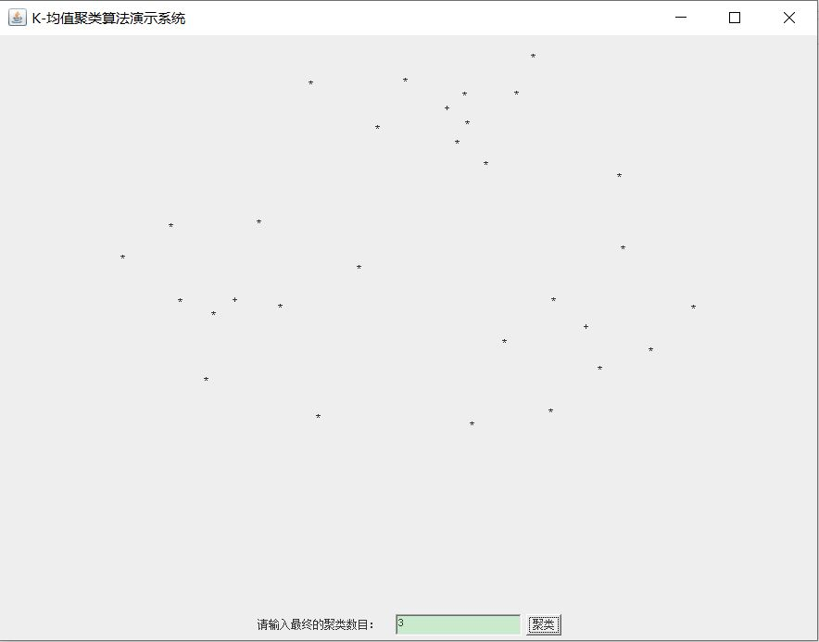
图1 打点聚类

（2）图像像素聚类压缩
用同样的算法，实现图像像素的聚类和压缩功能，如图2所示。
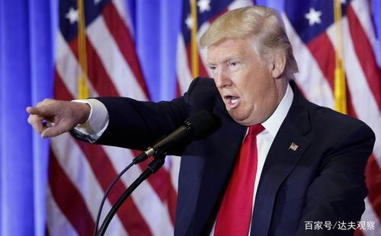
图2（1） 原图


图2（2） 压缩为单像素值

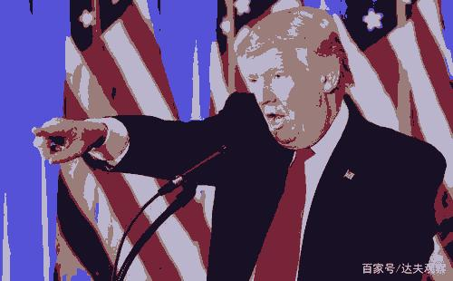
图2（3） 压缩为5个像素值

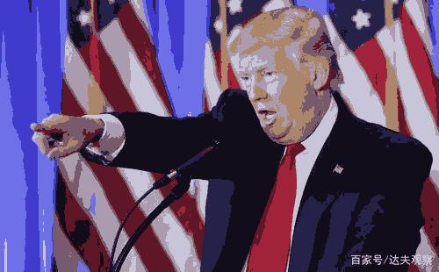
图2（4） 压缩为10个像素值

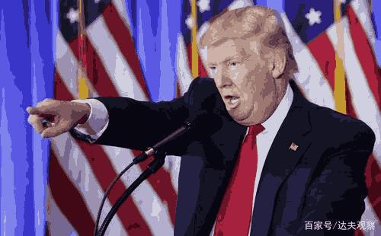
图2（5） 压缩为20个像素值

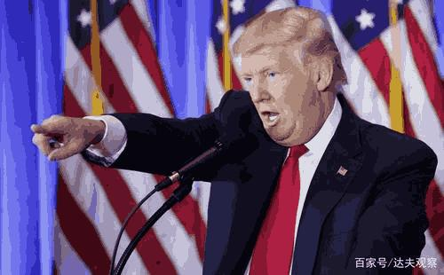
图2（6） 压缩为30个像素值

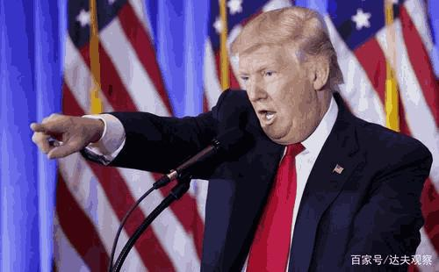
图2（7） 压缩为50个像素值

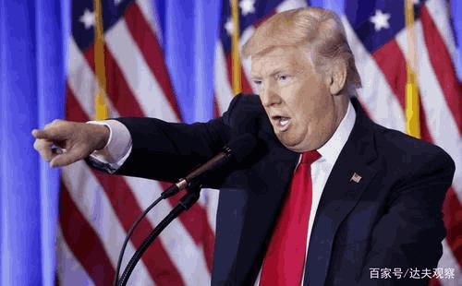
图2（7） 压缩为100个像素值
图2 图像像素值聚类
实现方法、实验结果及结论分析等：
1. 实现方法
聚类界面使用Java的KFrame完成，根据要求的类进行定义，将KmNode, KmPic对应KmObj接口进行实现，KmObj继承Comparable方便进行比较和排序。分别在Test中实现Kmean算法。同时类实现中注意将KmObj强转成其实现类。
第一个程序，黑点和红点图形化地展示了聚类的原理，第二个程序也设计了相关操作以进行图像的处理。
2. 实验结果
部分代码展示：
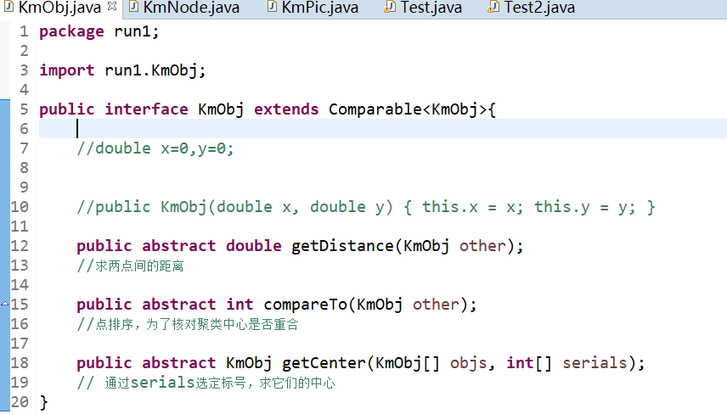
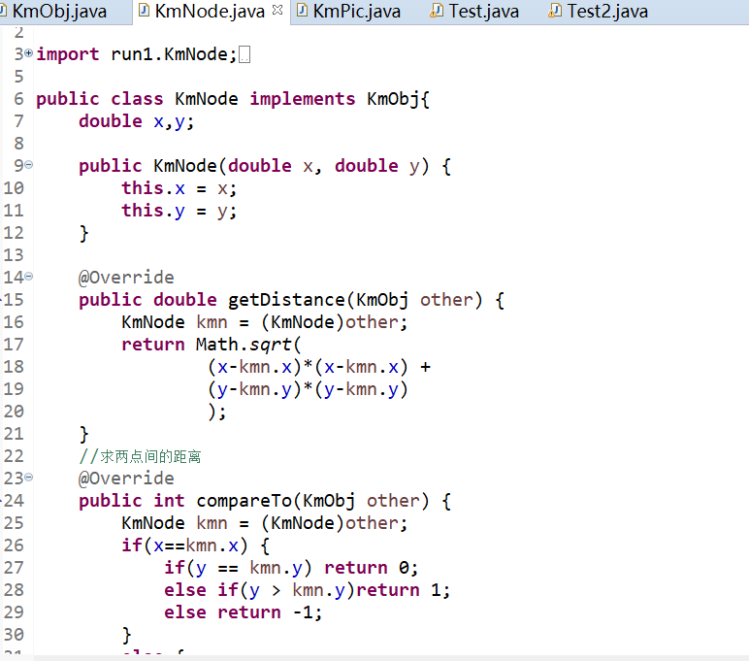
第一个程序：
4个点，1个聚类
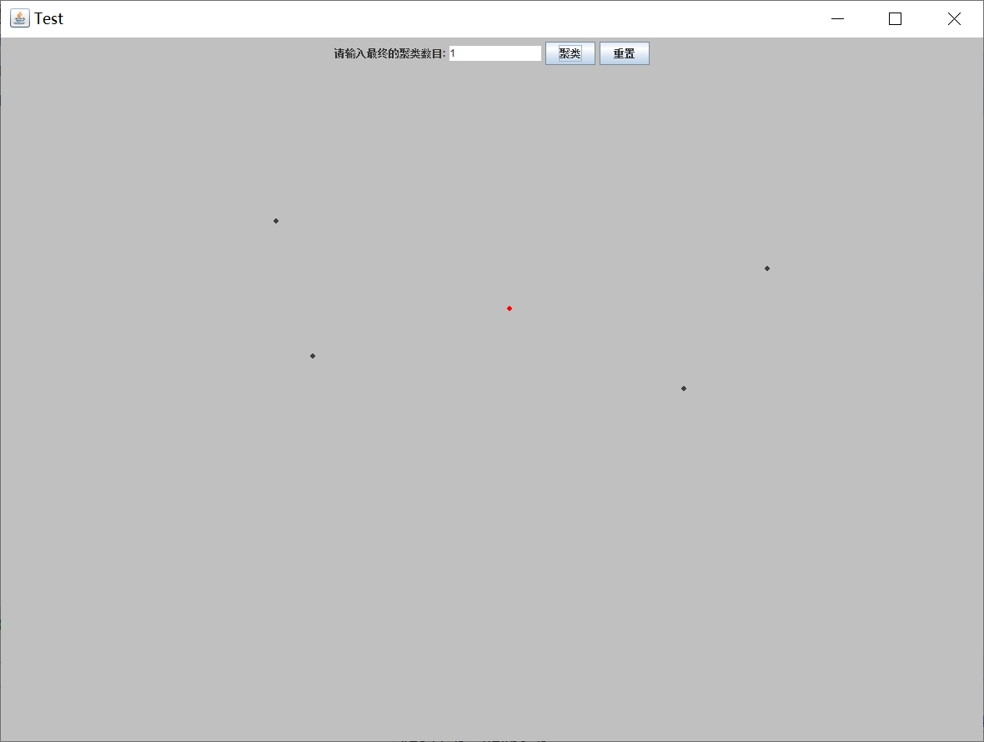
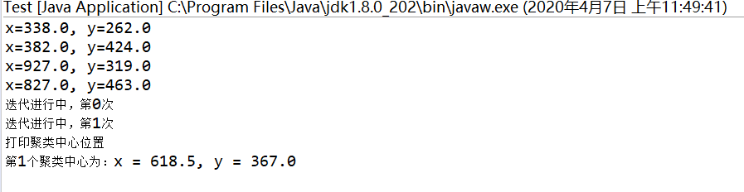
4个点，3个聚类
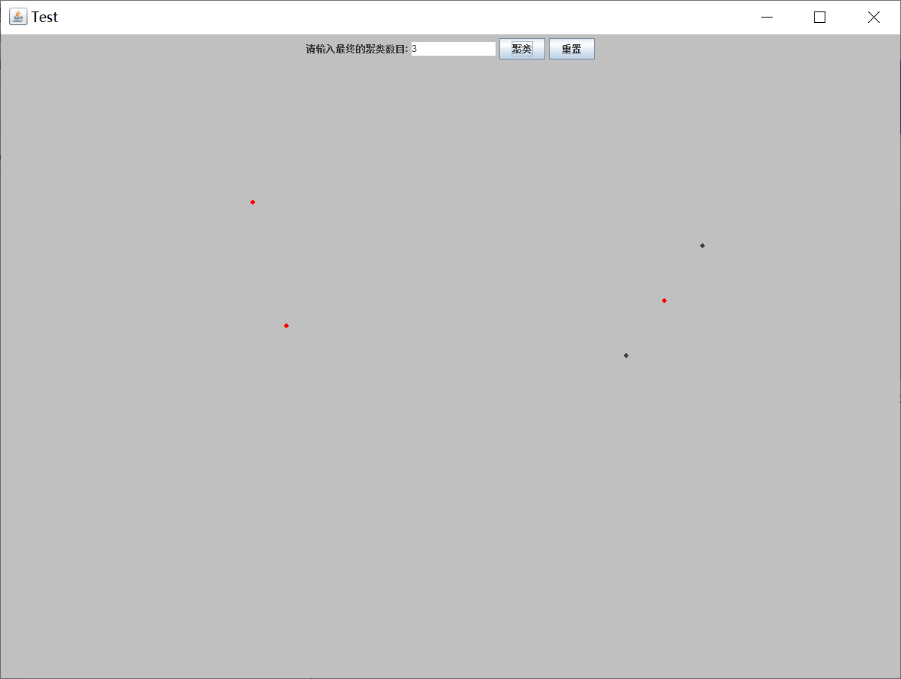
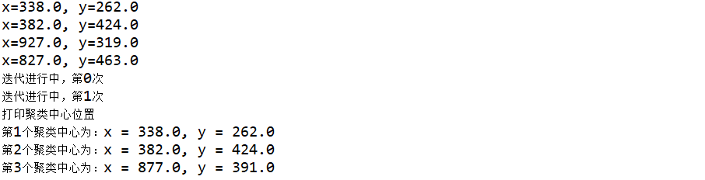
重置后，150个点，25个聚类
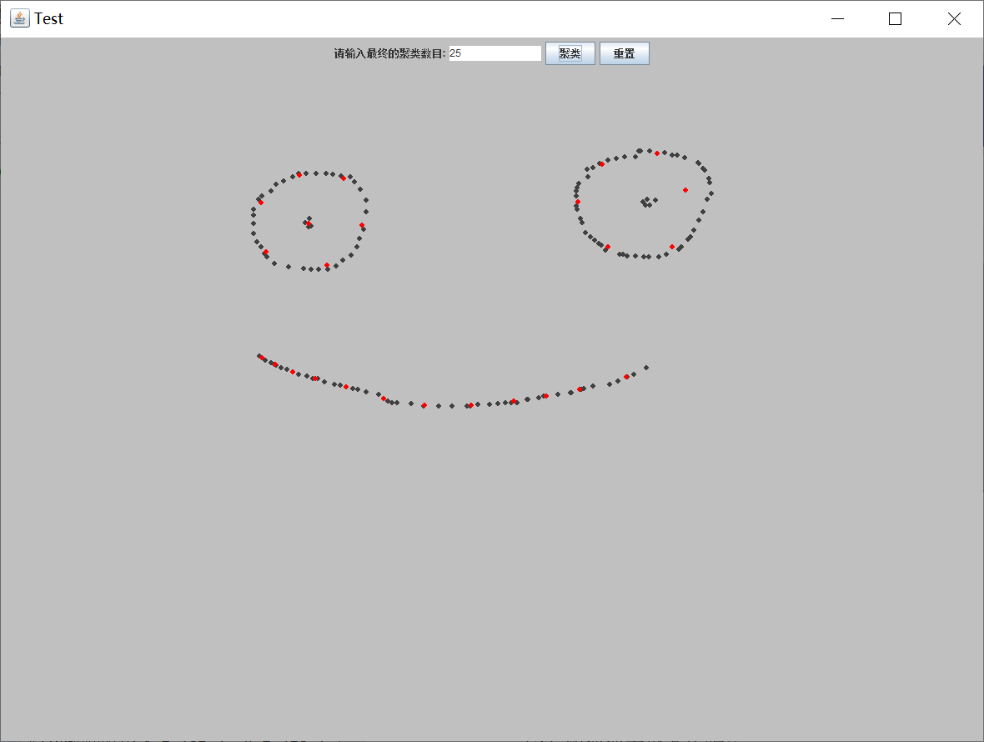
8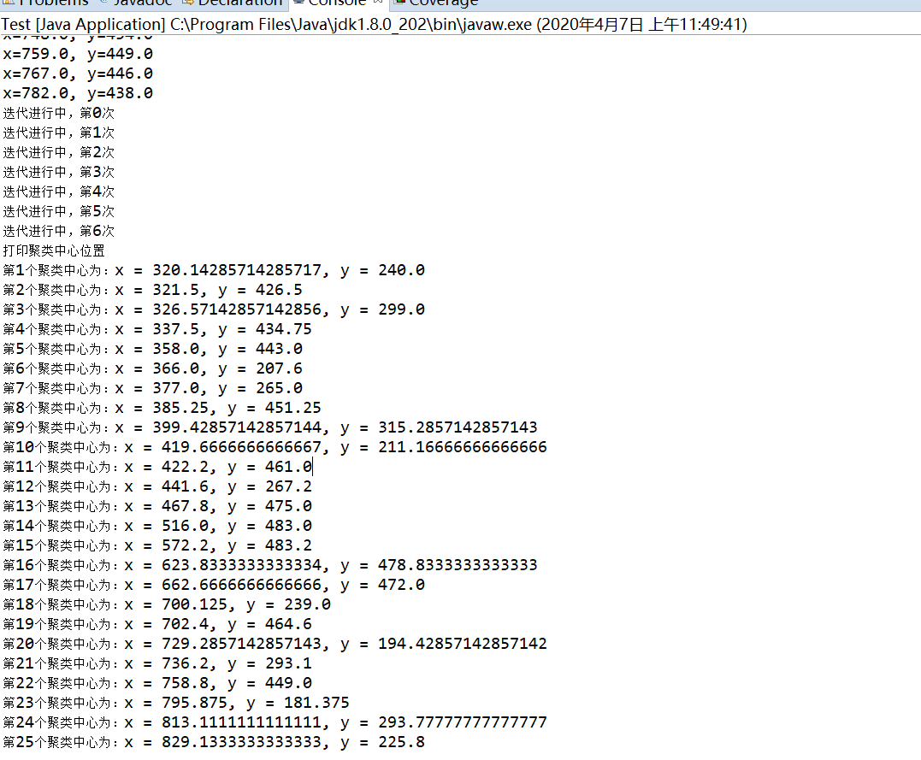
（2）图像像素聚类压缩
第二个程序：
在程序中读入图片
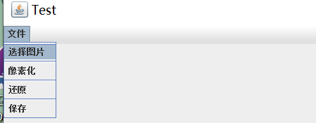

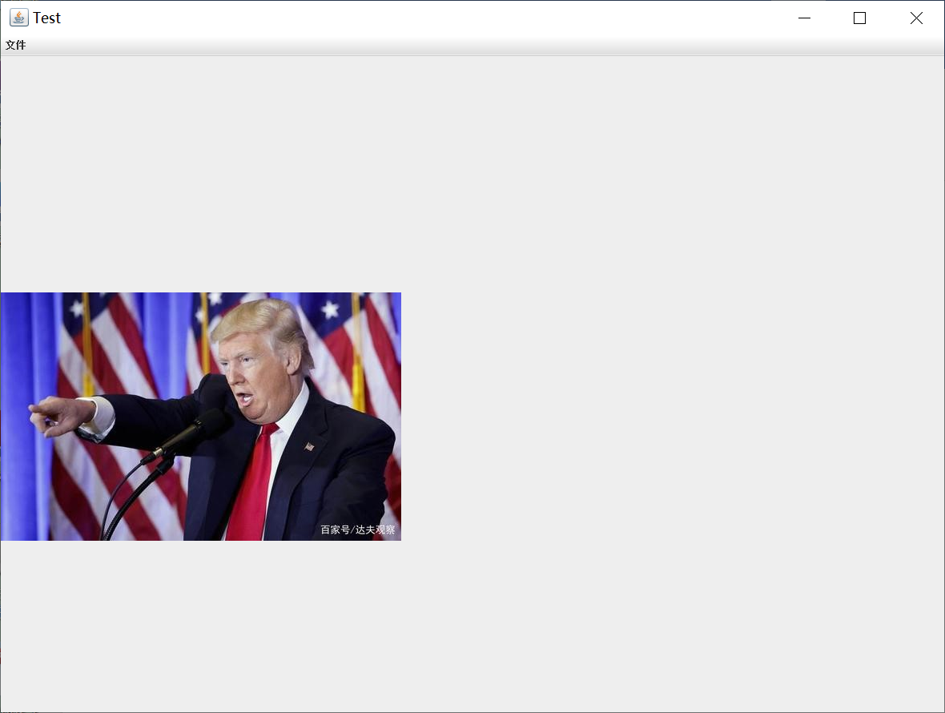
压缩为单像素值
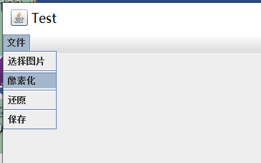
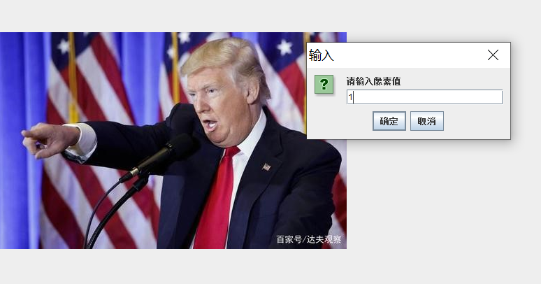
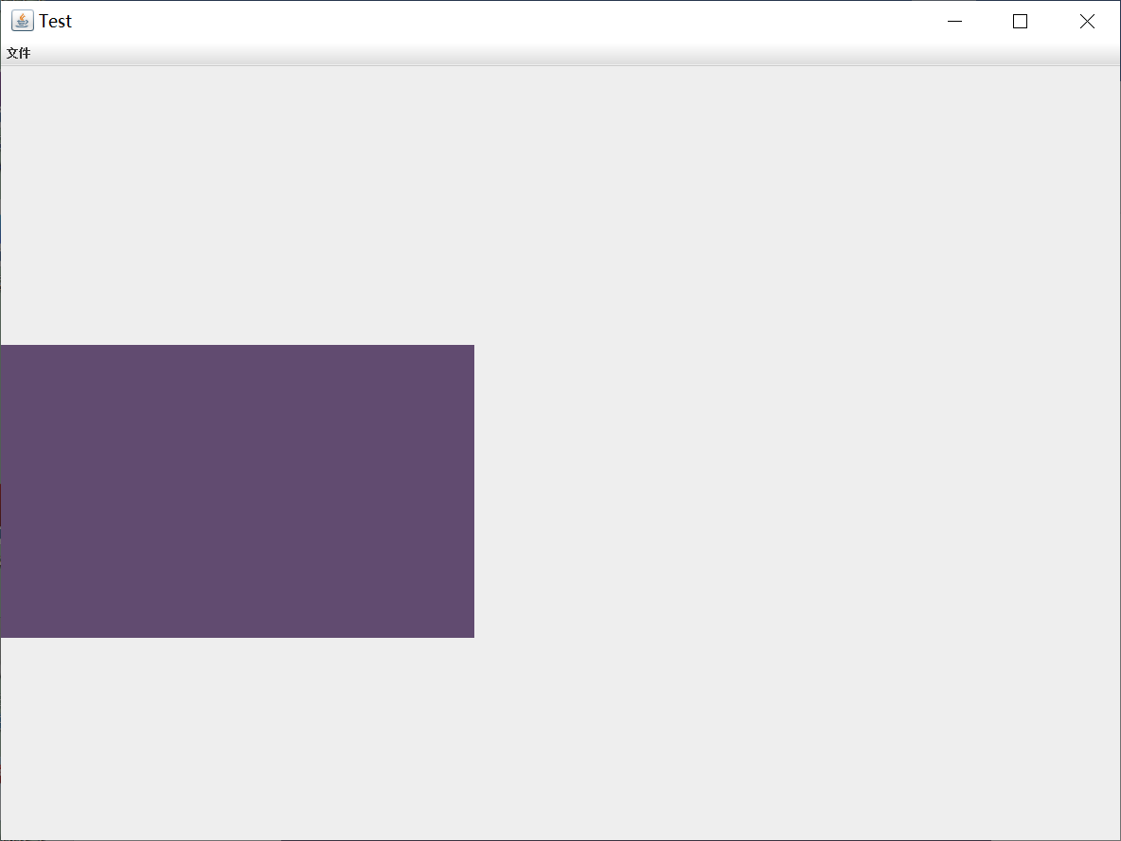
压缩为5个像素值
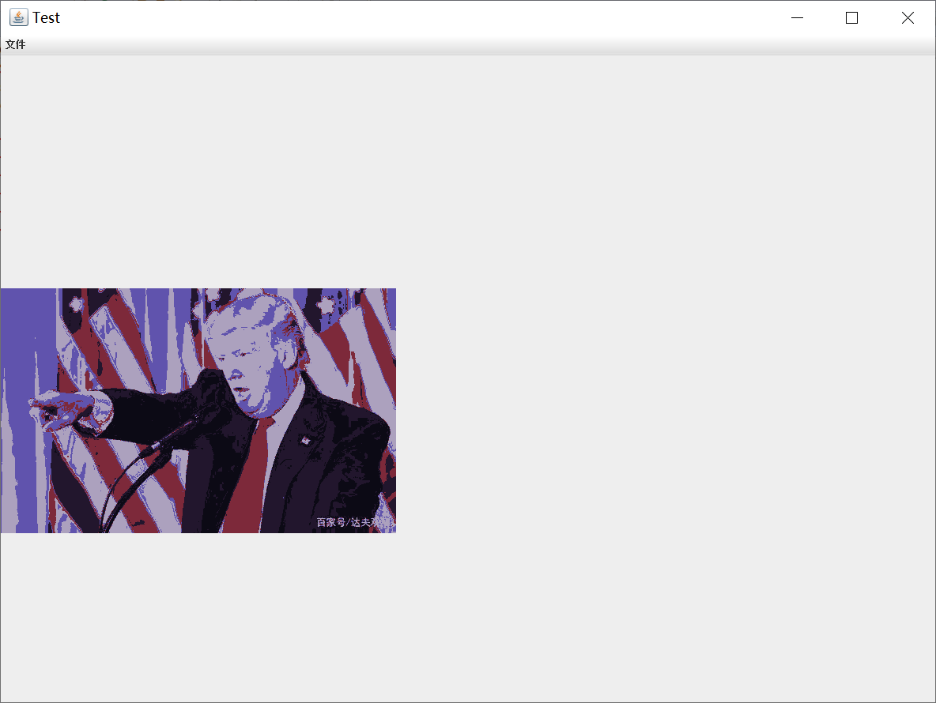
压缩为10个像素值
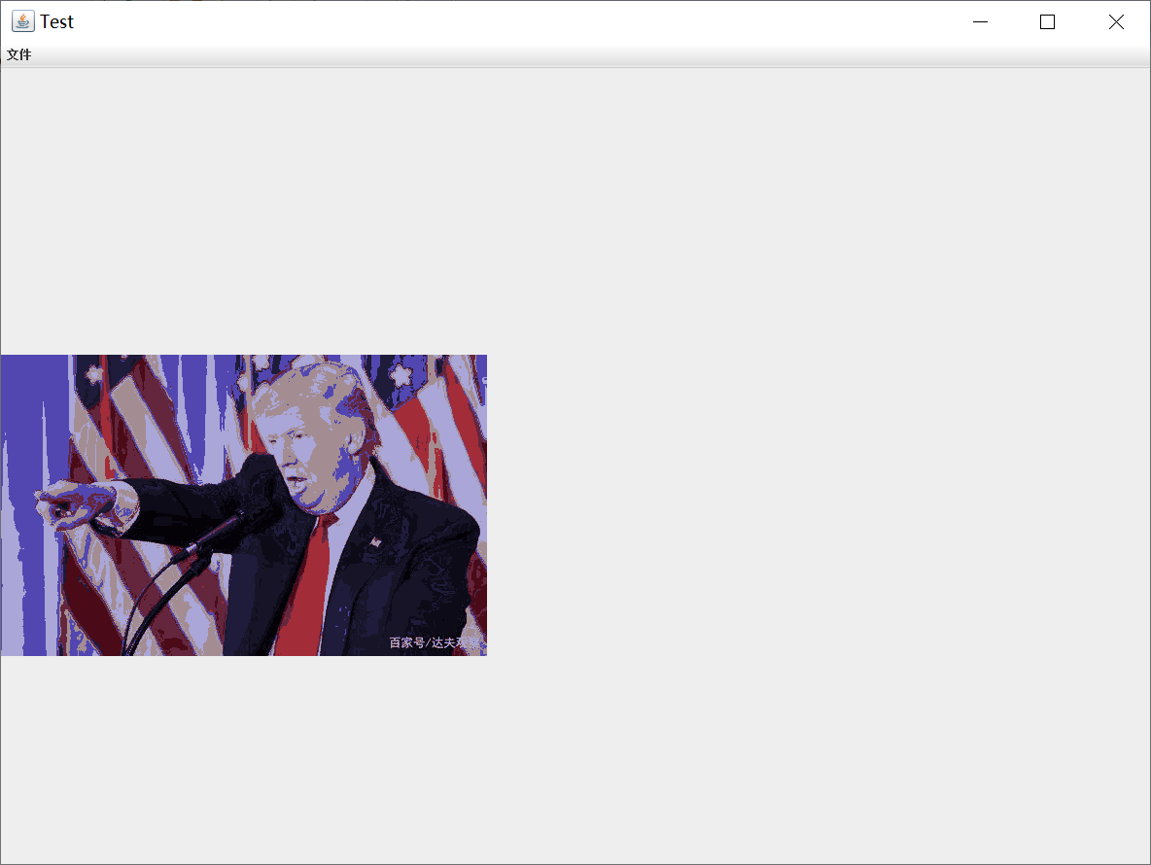
压缩为20个像素值
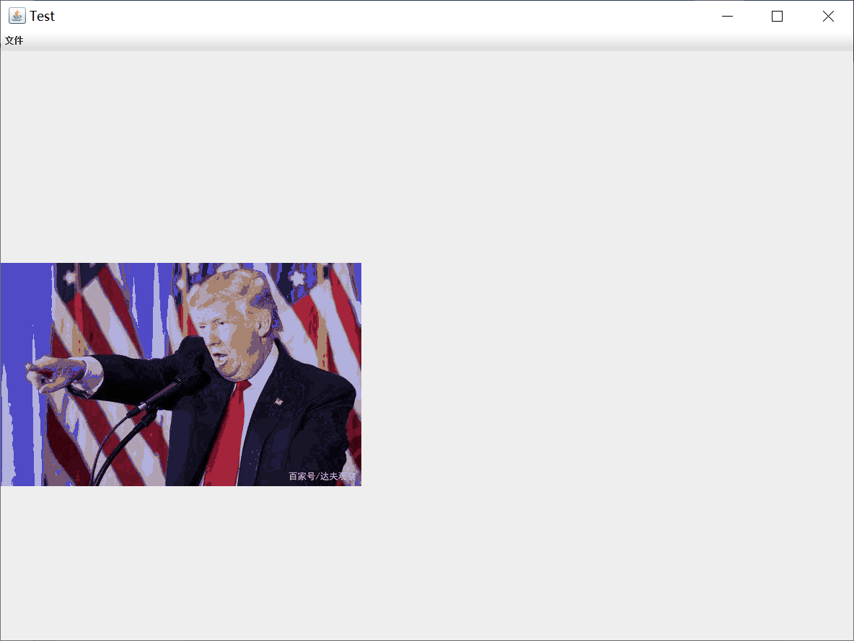
压缩为30个像素值
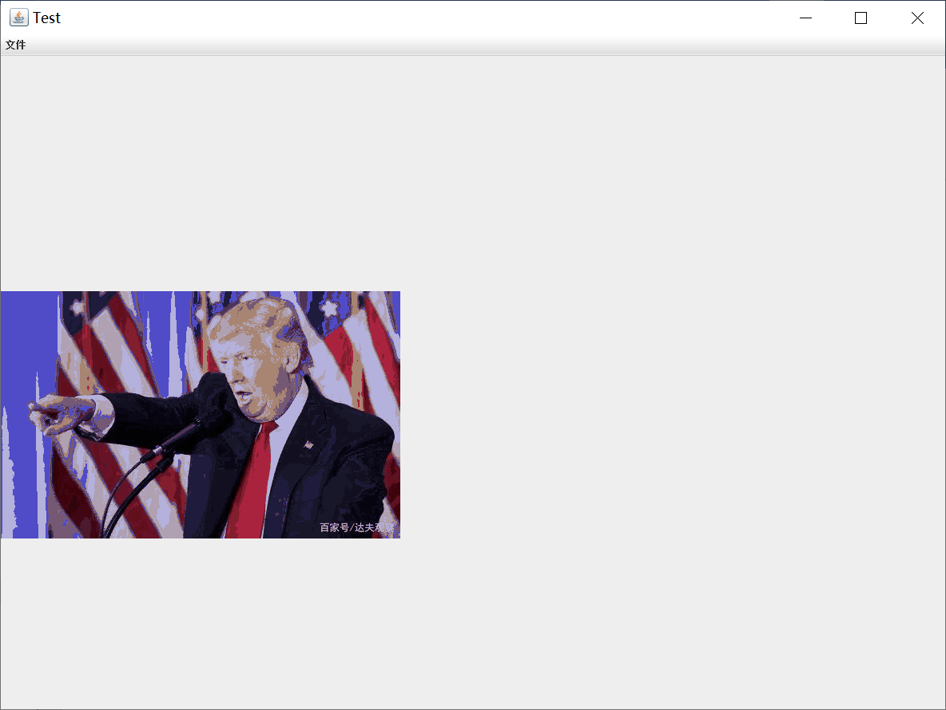
压缩为50个像素值
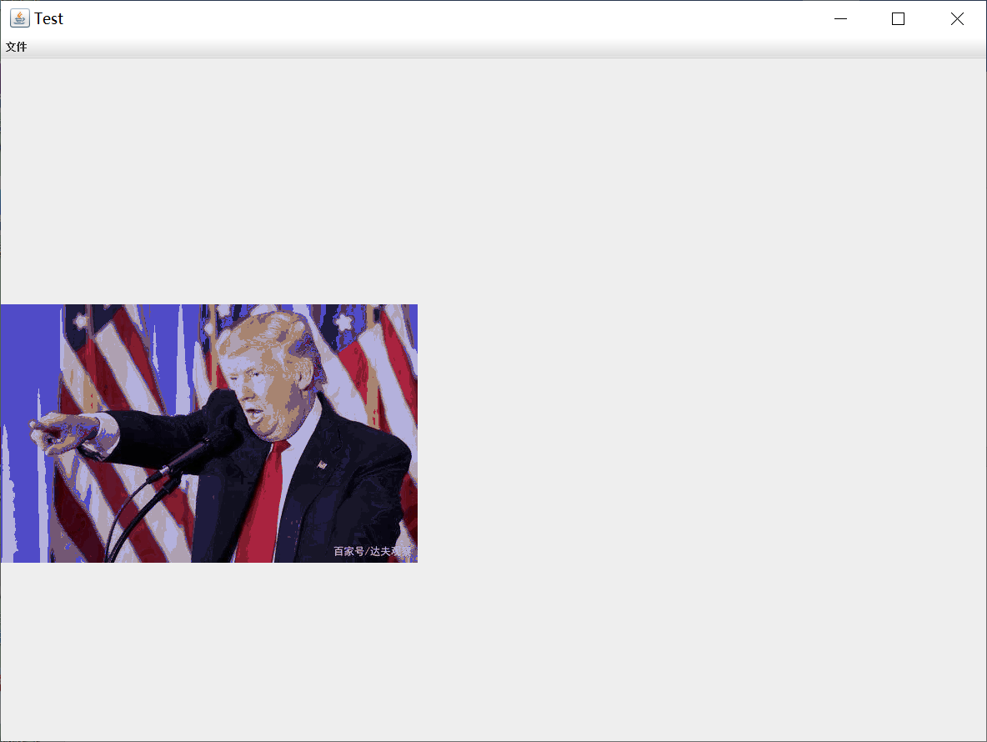
压缩为100个像素值
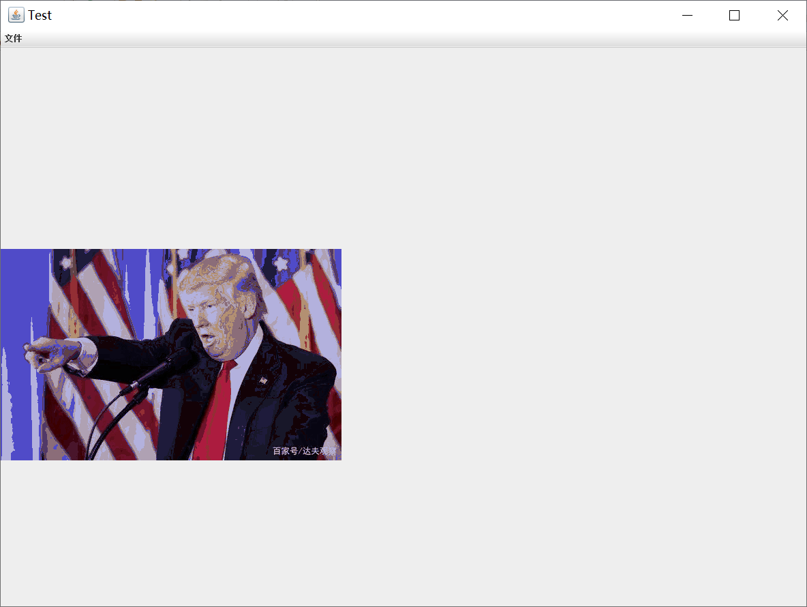
保存图片到电脑位置
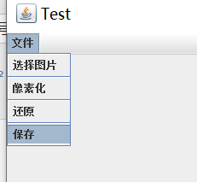
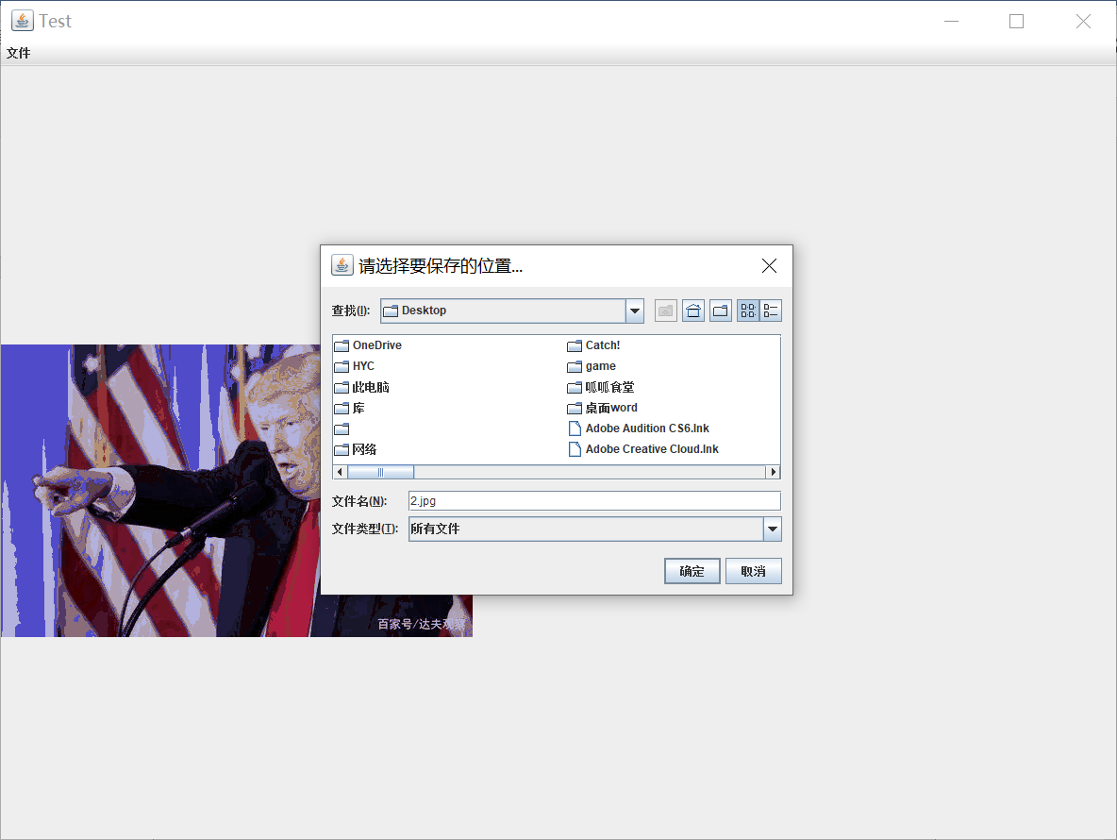
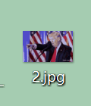
还原图像
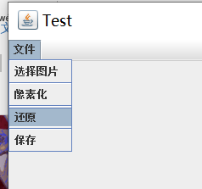
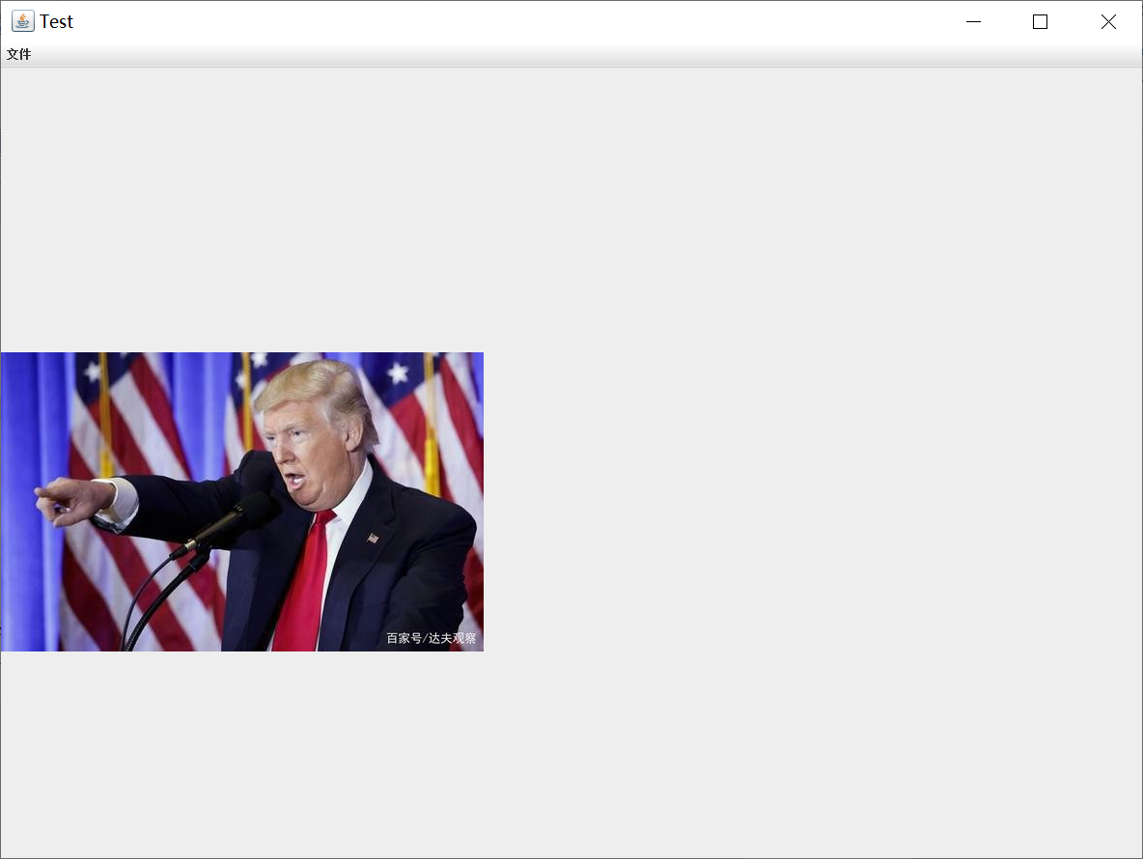
压缩为200个像素值
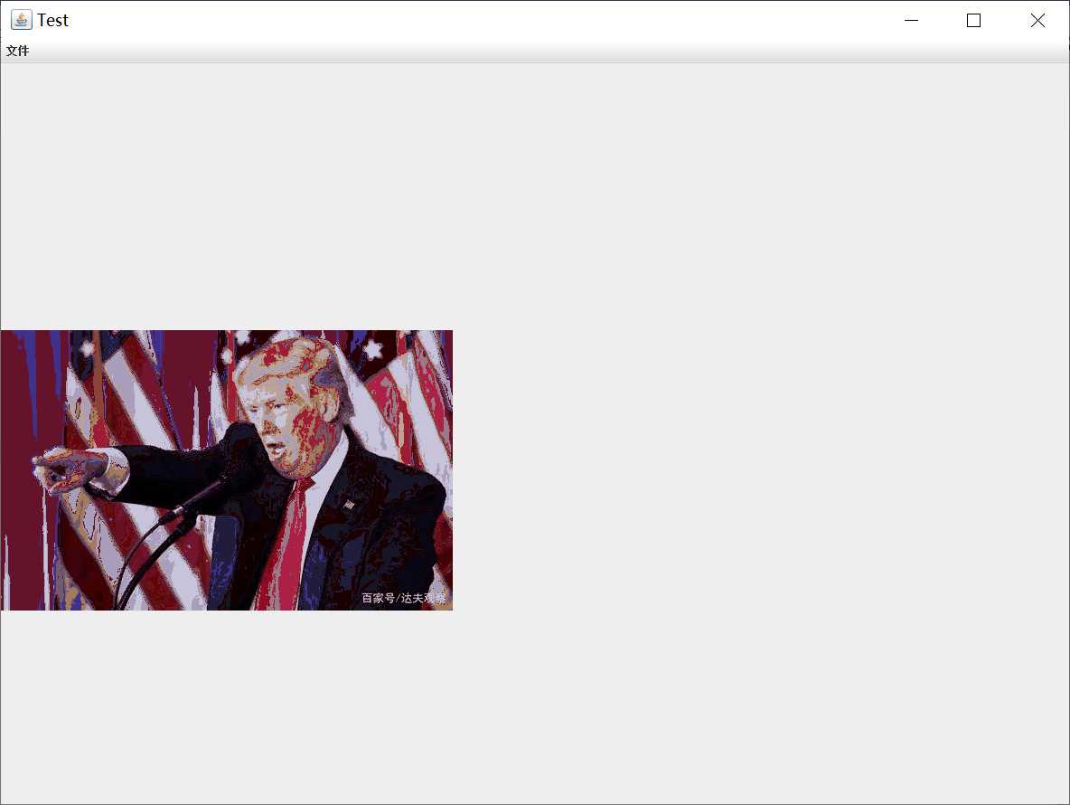

3. 结论分析
调试中感受到了程序设计整体性的重要性，再设计中也出现了很多细节的问题，但难以察觉。最后逐一排查也花费了时间。
内存上，由于图片像素在百万量级，聚类和对应像素的存储数组先计算一次再申请内存，否则很容易内存超限。
不足：
算法的了解不够深入，对于RGB距离没有很直观的理解，在最初完成类似“马赛克”的效果。
算法实现的随机性上，选点在按照指定排序后等间隔选点以简化操作，随机性较弱，可进一步晚上。
对软件设计模式和Java中包的了解不够，花费了较多时间查阅相关类和函数的使用，代码有待精简调整，界面美观性上有待提高。

